Họ Tên: Lê Minh Hưng
Mã Sinh Viên: 2019601690

Câu 1:

Script

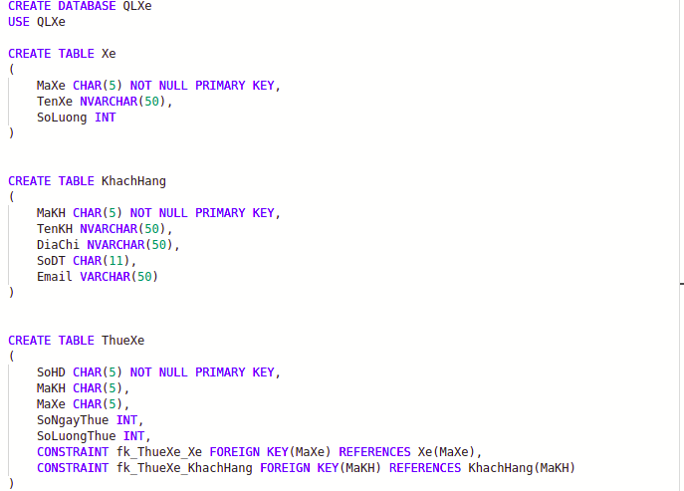

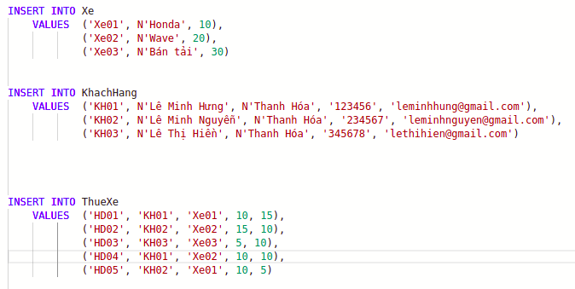

Lệnh thực thi trường hợp

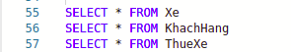

Kết qủa

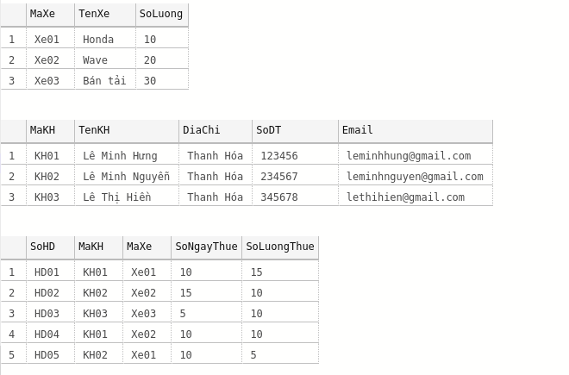

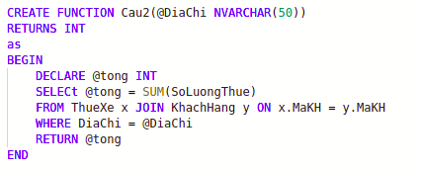
Câu 2:

Script

Lệnh thực thi trường hợp 1

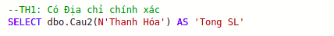

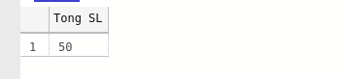
Kết quả 1:

Lệnh thực thi trường hợp 2

Kết quả 2:



Câu 3:

Script

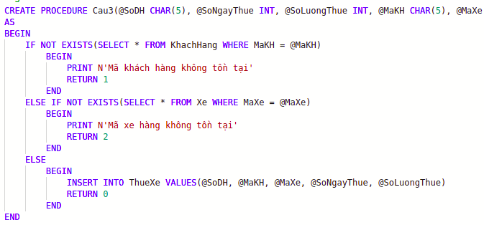

Lệnh thực thi trường hợp 1

Lệnh thực thi trường hợp 2

Lệnh thực thi trường hợp 3

Kết qủa

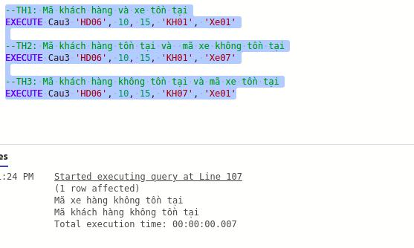

Câu 4:

Script

Lệnh thực thi trường hợp 1

Lệnh thực thi trường hợp 2

Lệnh thực thi trường hợp 3

Kết qủa

